1. Lépés
React Native környezet kialakítása
1. Lépjünk be Buildings-project mappájába. Hozzunk létre egy mobile mappát. Nyissuk meg a Visual Studio Code-dal. Itt indítsunk el egy GitBash terminált. Adjuk ki a következő utasítást:
2. Válasszuk az adott SDK (Software Development Kit) verziót:
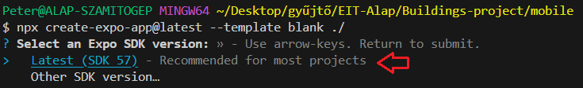
3. Az expo router telepítéséhez adjuk ki a következő utasítást:
4. Kezdő könyvtárstruktúra:
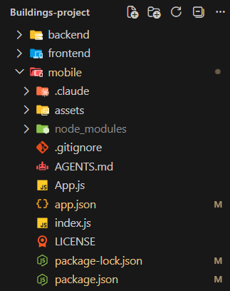
5. Módosítsuk az app.json állományt:
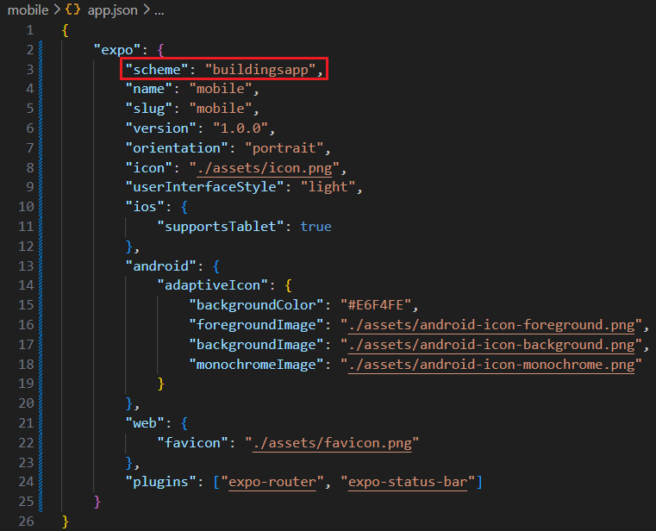
6. Módosítsuk az package.json állományt:
